**Информация к проекту решения по заявлению:**

**1.10. Бледных В. Н.**

**Земельный участок:**

кадастровый номер **54:35:052950:344**;

местоположение:Российская Федерация, Новосибирская область, г. Новосибирск, **Кировский район**, ул. Герцена, з/у 3а;

площадь 1937 кв.м.;

(планшет 2160).

**Зонирование:** зона специализированной общественной застройки (ОД-4), подзона специализированной малоэтажной общественной застройки (ОД-4.1)

**Заявленные требования:** *в части уменьшения предельного минимального количества машино-мест для стоянок индивидуальных транспортных средств с 27 машино-мест до 3 машино-мест в границах земельного участка.*

**Обоснование согласно заявлению:** *в связи с тем, что конфигурация земельного участка является неблагоприятной для застройки*

**Планируется: проектирование и строительство здания магазина**

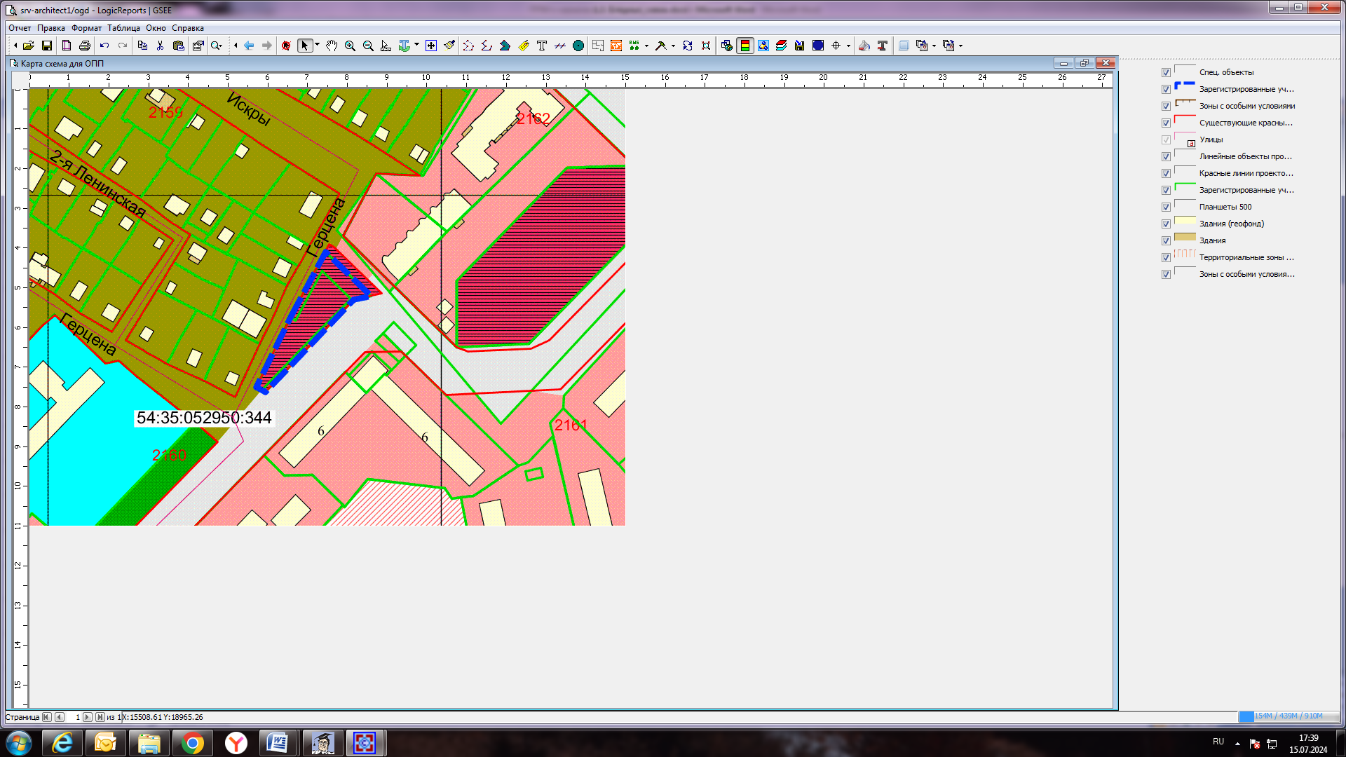

**ОД-4.1**

Приложения к заявлению: